Khuyến cáo cài đặt App “Báo cháy 114”

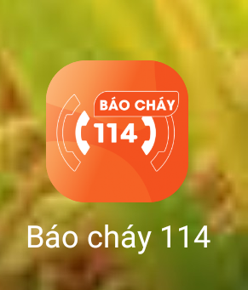
Nhằm nắm bắt các thông tin, kiến thức, kỹ năng về phòng cháy, chữa cháy và cứu nạn, cứu hộ (PCCC và CNCH) và cung cấp thông tin chính xác các vụ cháy, nổ, sự cố tai nạn xảy ra cho lực lượng PCCC và CNCH chuyên nghiệp để kịp thời triển khai công tác chữa cháy, cứu nạn, cứu hộ phù hợp góp phần giảm thiểu tối đa thiệt hại do các vụ cháy, nổ và sự cố tai nạn xảy ra. Do vậy mọi người dân hãy quan tâm cài đặt App “Báo cháy 114” theo các bước sau đây:

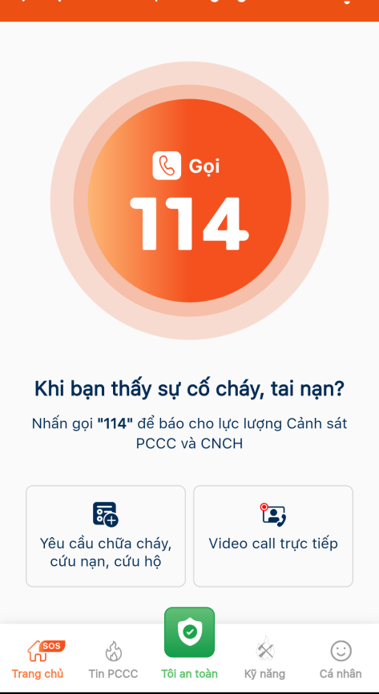
1. Cài đặt App
Người dùng truy cập vào Google play (đối với hệ điều hành Android), Apple store (đối với hệ điều hành IOS). Tìm kiếm với từ khóa “Báo cháy 114”, sau đó tải App “Báo cháy 114” về và tiến hành cài đặt theo các bước như đối với một ứng dụng bình thường.
2. Đăng ký hoặc đăng nhập
Bước 1. Khởi động App “Báo cháy 114” trên màn hình điện thoại sau khi cài đặt.
Bước 2. Tiến hành đăng ký bằng số điện thoại.
Bước 3. Nhập số OTP được gửi về số điện thoại đã nhập
- Đối với các số điện thoại đã đăng ký từ trước thì vào homescreen để trực tiếp trải nghiệm luôn.
- Đối với các số điện thoại đăng ký lần đầu tiên thì cần điền đầy đủ các thông tin theo biểu mẫu và tiến hành gửi đi, sau đó vào giao diện để trải nghiệm và sử dụng.
Công an thị xã Đức Phổ khuyến cáo người dân nên cài đặt và sử dụng ứng dụng “Báo cháy 114” để được hỗ trợ nhanh chóng, chính xác khi xảy ra cháy, nổ và sự cố tai nạn xảy ra./.
Trung Tẩn

